

Název školy: | Základní škola a Mateřská škola Sepekov
Autor: | Mgr. Helena Smrčinová
Název: | VY_32_INOVACE_05_čtenářská gramotnost
Vzdělávací oblast: | Jazyk a jazyková komunikace
Číslo projektu: | CZ.1.07/1.4.00/21.2046
Číslo a název klíčové aktivity: | III/2  Inovace a zkvalitnění výuky prostřednictvím ICT
Období vytvoření DUM: | Červen 2013

Anotace: | Materiál obsahuje úkoly týkající se rozvoje čtenářské gramotnosti, je zaměřen na umělecký text a práci s ním.
Jazyk: | Český
Očekávaný výstup: | Orientace v uměleckém textu, vyhledávání, doplňování a třídění informací, správná reprodukce textu, aplikace znalostí z literární teorie.
Ročník: | 7.
Druh učebního materiálu: | Pracovní list

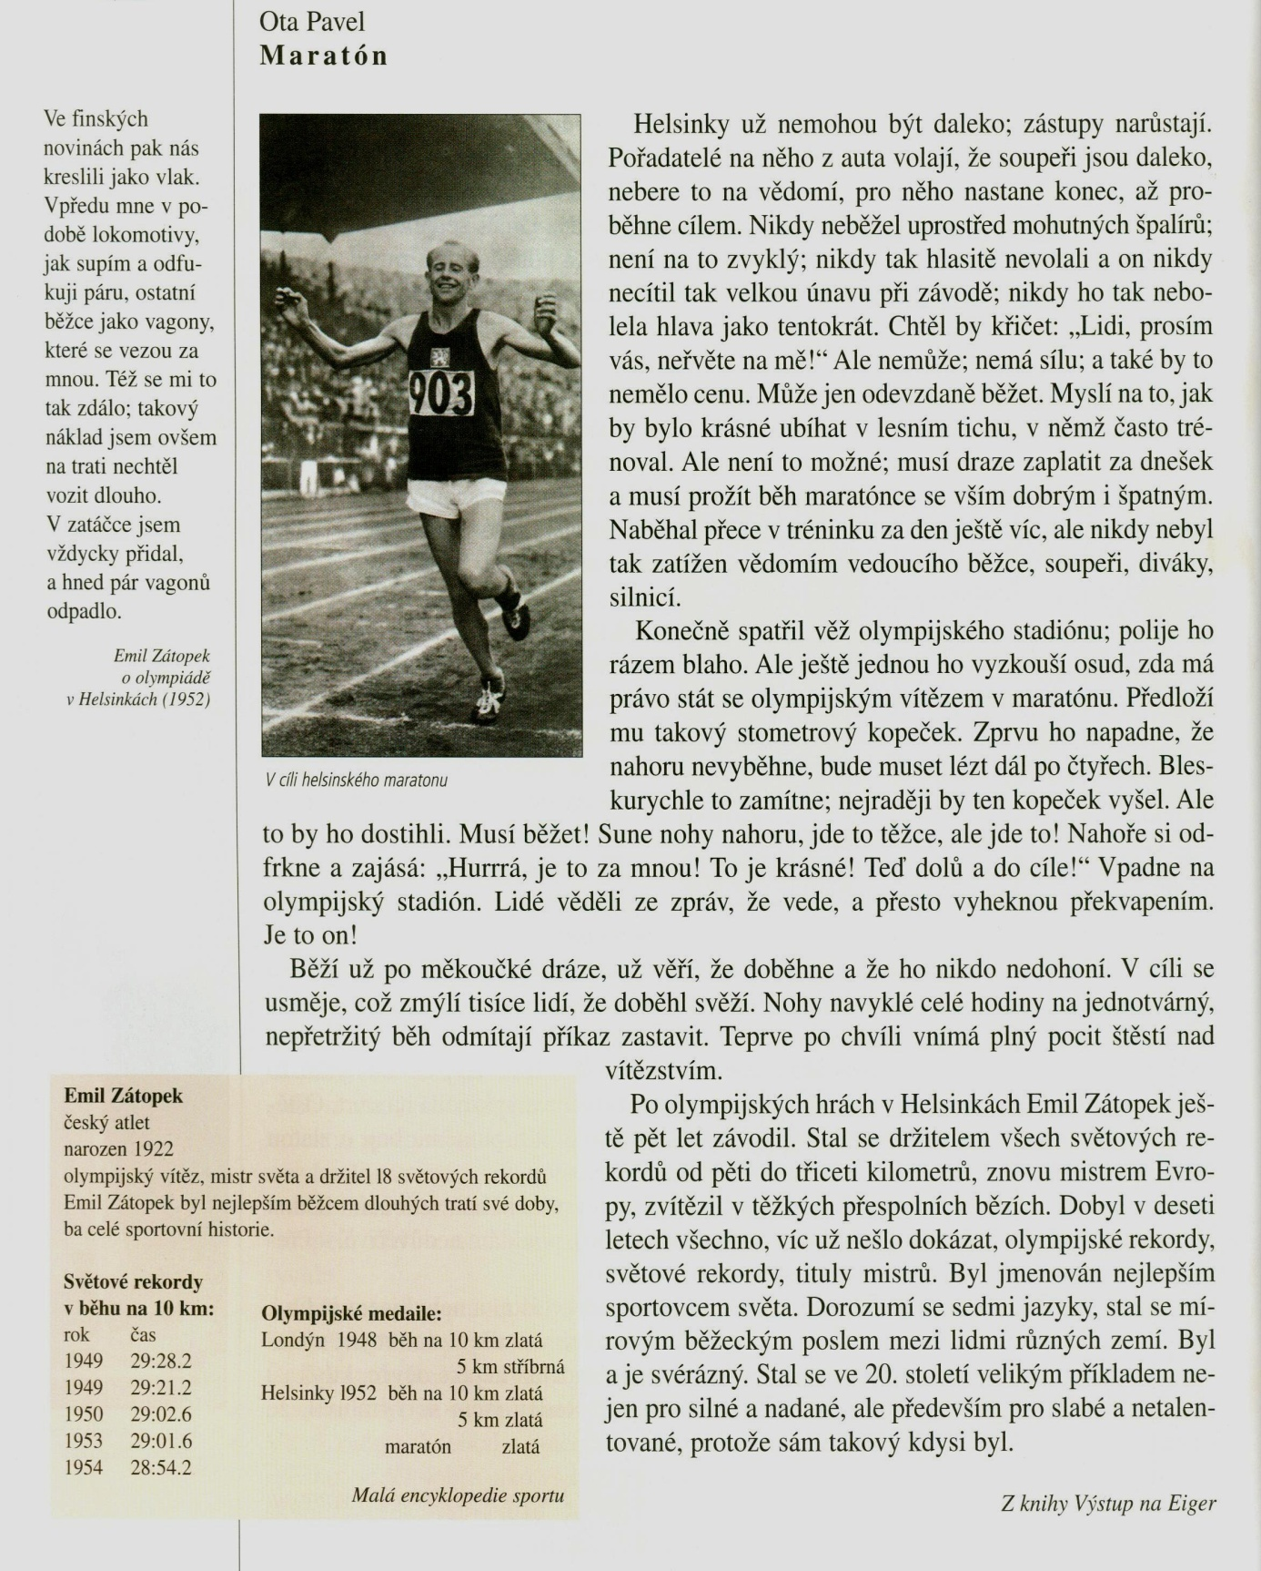

VY_32_INOVACE_ 05
Ota Pavel - Maratón
Z čítanky Fraus pro 7. roč., str. 44
S pomocí čítanky vypracuj následující otázky a úkoly:
- Maratonský běh měří 42 195 m. Zátopkův čas byl 2h 23 min. 03 vteřin. Zaokrouhli délku trati na kilometry a Zátopkův čas na hodiny a pak napiš, jakou vzdálenost za hodinu přibližně uběhl. (Zaokrouhli na desítky).

- V jaké evropské zemi se konala olympiáda, na níž E. Z. v maratonském běhu zvítězil?

- Ve výňatku z Malé encyklopedie sportu (na stejné stránce - text v rámečku) jsou uvedeny jeho světové rekordy v běhu na 10 km. Jak se liší rekord z r. 1949 od rekordu z r. 1954?

- Vysvětli metafory z textu: Polije ho rázem blaho. Vyzkouší ho osud.

- Slovo složené nahraď jiným vhodným výrazem: Bleskurychle to zamítne.

- Proč byl E. Z. v novinách (zmínka za lištou) nakreslen jako lokomotiva s mnoha vagony?

- Cituj z textu místo, kde E. Z. bojuje sám se sebou, ale touha po vítězství je silnější.

- Kdy E. Z. uvěří, že zvítězí? Najdi v textu.

- Kolikáté to bylo vítězství na stejné olympiádě?

- Proč autor v závěru zmiňuje, že byl E. Z. příkladem nejen pro silné a nadané, ale především pro slabé a netalentované?

VY_32_INOVACE_ 05
Řešení:
- Zaokrouhleně 20 km za hodinu.
- Finsko. (Zmínka o Finsku je za lištou, kde mluví E. Z. o olympiádě).
- Rekord z roku 1954 je o 27 vteřin lepší než rekord z roku 1949. Je třeba si uvědomit, že tabulka obsahuje dva rekordy z r. 1949, ale počítá se samozřejmě ten lepší čas.
- Uleví se mu. Prověří jeho schopnosti.
- Okamžitě, ihned.
- Ten, kdo udává tempo, ostatní za ním jsou ve vleku.
- „Musí běžet! Sune nohy nahoru, jde to těžce, ale jde to!“
- „Běží už po měkoučké dráze, už věří, že doběhne a že ho nikdo nedohoní.“
- Třetí, lze dohledat v tabulce jeho úspěchů, která je v čítance na stejné stránce jako text.
- I slabý a netalentovaný může svou pílí a odhodláním překonat sám sebe.

VY_32_INOVACE_ 05
Zdroje a prameny:
LEDERBUCHOVÁ, Ladislava; BERÁNKOVÁ, Eva. Čítanka 7. Plzeň: Fraus, 2004, ISBN 80-7238-323-X.

VY_32_INOVACE_ 05

